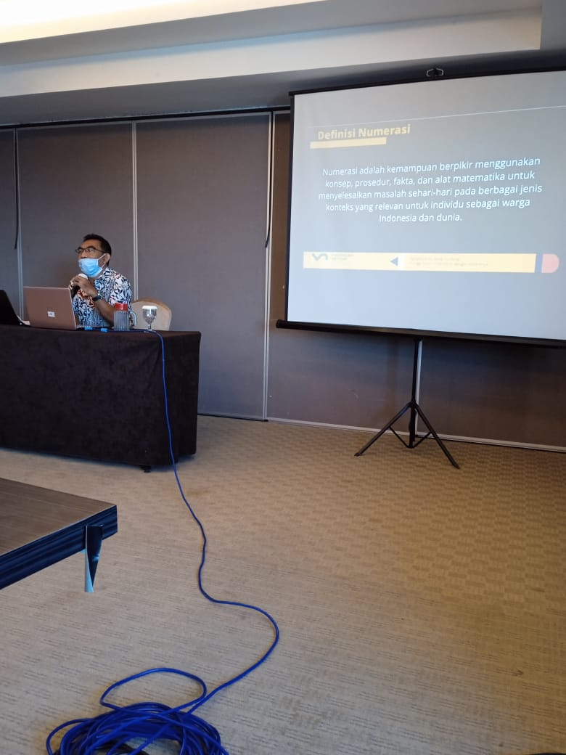
Gambar 1. Instruktur Memberikan Materi Literasi Numerasi

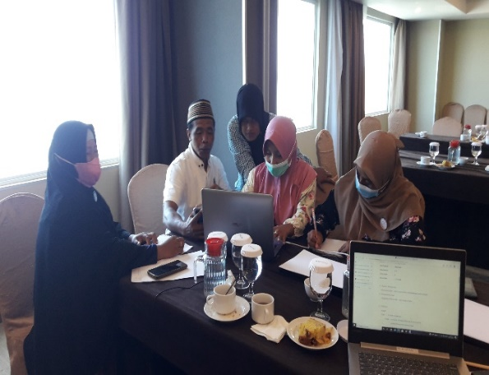
Gambar 2. Peserta Berdiskusi untuk Penyusunan Skenario Pembelajaran

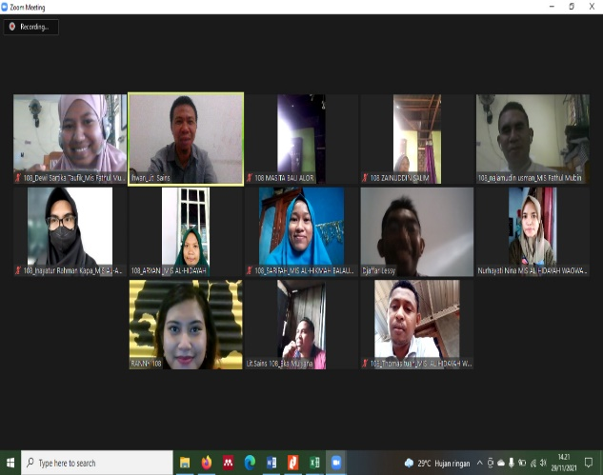
Gambar 3. Klinik Online melalui Zoom Meeting

